GEISE GONÇALVES PIMENTEL
ASSOCIAÇÃO ESPACIAL ENTRE A COBERTURA VACINAL E OS CASOS DE COQUELUCHE NA REGIÃO SUDESTE DO BRASIL, 2015–2025
São Paulo
2026

GEISE GONÇALVES PIMENTEL
ASSOCIAÇÃO ESPACIAL ENTRE A COBERTURA VACINAL E OS CASOS DE COQUELUCHE NA REGIÃO SUDESTE DO BRASIL, 2015–2025
Dissertação apresentada à Faculdade Israelita de Ciências da Saúde Albert Einstein como requisito parcial para obtenção do título de Mestre em Enfermagem no Programa de Mestrado Profissional em Enfermagem.
Orientadora: Profª Drª Katyucia Oliveira Crispim de Souza.
São Paulo
2026

FACULDADE ISRAELITA DE CIÊNCIAS DA SAÚDE ALBERT EINSTEIN
Coordenador do curso de Pós-Graduação – Mestrado Profissional em Enfermagem: Prof. Dr. [Nome completo do coordenador]
[Espaço reservado para a folha de identificação da instituição e do programa acadêmico e para a inserção da ficha catalográfica elaborada pelo Sistema Einstein Integrado de Bibliotecas.]

GEISE GONÇALVES PIMENTEL
ASSOCIAÇÃO ESPACIAL ENTRE A COBERTURA VACINAL E OS CASOS DE COQUELUCHE NA REGIÃO SUDESTE DO BRASIL, 2015–2025
TERMO DE APROVAÇÃO
Presidente da banca: [Nome completo com titulação]

BANCA EXAMINADORA
Membros titulares:
[Nome completo com titulação]
[Nome completo com titulação]
Membros suplentes:
[Nome completo com titulação]
[Nome completo com titulação]

Aprovada em: ____ / ____ / ________

DEDICATÓRIA
[Espaço reservado para a dedicatória — destinada a pessoa(s), instituição ou entidade a quem a autora dedica o trabalho.]

AGRADECIMENTOS
[Espaço reservado para os agradecimentos às pessoas e instituições que contribuíram de maneira relevante para a elaboração do trabalho.]

LISTA DE ABREVIATURAS E SIGLAS
APC – Annual Percent Change (Variação Percentual Anual)
CID-10 – Classificação Estatística Internacional de Doenças e Problemas Relacionados à Saúde, 10ª revisão
DATASUS – Departamento de Informática do Sistema Único de Saúde
DTP – Vacina tríplice bacteriana (difteria, tétano e pertussis)
dTpa – Vacina adsorvida difteria, tétano e pertussis acelular do tipo adulto
ES – Espírito Santo
IBGE – Instituto Brasileiro de Geografia e Estatística
IC95% – Intervalo de Confiança de 95%
LISA – Local Indicators of Spatial Association (Indicadores Locais de Associação Espacial)
MG – Minas Gerais
OMS – Organização Mundial da Saúde
OPAS – Organização Pan-Americana da Saúde
Penta – Vacina Pentavalente
PNI – Programa Nacional de Imunizações
RJ – Rio de Janeiro
SINAN – Sistema de Informação de Agravos de Notificação
SP – São Paulo
SUS – Sistema Único de Saúde
WBIC – Weighted Bayesian Information Criterion

LISTA DE FIGURAS
Figura 1. Tendência temporal das taxas brutas de coqueluche na Região Sudeste do Brasil, 2015–2025
Figura 2. Distribuição espacial das taxas brutas (A) e suavizadas (B) dos casos de coqueluche na Região Sudeste do Brasil, 2015–2025
Figura 3. Autocorrelação espacial univariada (LISA) das taxas de coqueluche na Região Sudeste do Brasil, 2015–2025
Figura 4. Autocorrelação espacial bivariada entre cobertura vacinal e taxas de coqueluche na Região Sudeste do Brasil, 2015–2025
Figura 5. Gráficos de dispersão de Moran bivariado entre as taxas de coqueluche e a cobertura vacinal na Região Sudeste do Brasil, 2015–2025

LISTA DE TABELAS E QUADROS
Quadro 1. Descrição das variáveis do estudo
Tabela 1. Variáveis sociodemográficas e clínicas dos casos de coqueluche na Região Sudeste do Brasil, 2015–2025
Tabela 2. Coberturas vacinais dos indicadores relacionados à coqueluche, por unidade federativa da Região Sudeste do Brasil

SUMÁRIO
1. INTRODUÇÃO 13
2. OBJETIVOS 14
2.1 Objetivo geral 14
2.2 Objetivos específicos 14
3. MÉTODOS 15
3.1 Delineamento do estudo 15
3.2 Local do estudo 15
3.3 População do estudo 15
3.4 Fonte de dados 15
3.5 Coleta de dados 16
3.6 Análise dos dados 16
3.6.1 Análise temporal 16
3.6.2 Análise espacial 17
3.7 Criação do produto técnico 17
3.8 Softwares utilizados 17
3.9 Aspectos éticos 17
4. RESULTADOS 17
5. DISCUSSÃO 23
5.1 Limitações do estudo 23
5.2 Perfil sociodemográfico dos casos 24
5.3 Tendências temporais 24
5.4 Distribuição espacial e cobertura vacinal 25
5.5 Clusters locais: análise de autocorrelação espacial 25
5.6 Análise bivariada com a cobertura vacinal 25
5.7 Implicações para a saúde pública e a prática de enfermagem 26
6. CONCLUSÃO 26
7. CONSIDERAÇÕES FINAIS 27
REFERÊNCIAS 27

RESUMO
Introdução: A coqueluche é uma doença imunoprevenível de elevada transmissibilidade que tem reemergido no Brasil, sobretudo entre lactentes. A cobertura vacinal é seu principal determinante de controle, mas sua relação espacial com a incidência permanece pouco explorada. Objetivo: Avaliar a associação espacial entre a cobertura vacinal e os casos de coqueluche na Região Sudeste do Brasil, no período de 2015 a 2025. Métodos: Estudo ecológico, descritivo e de base populacional, com dados secundários do Sistema de Informação de Agravos de Notificação (SINAN) e do Programa Nacional de Imunizações. A tendência temporal das taxas brutas foi avaliada por regressão Joinpoint e a análise espacial empregou os índices de Moran Global e Local (LISA) e o índice de Moran bivariado entre a incidência e cinco indicadores de cobertura vacinal. Resultados: Foram analisados 8.034 casos, com predomínio do sexo feminino (54,9%) e de menores de um ano (36,2%). A incidência apresentou tendência crescente não significativa (APC = 12,33%; IC95%: -0,81 a 34,87; p = 0,062). O índice de Moran univariado evidenciou autocorrelação espacial positiva e significativa das taxas (I = 0,083; p = 0,004), com clusters Alto-Alto em porções de Minas Gerais. As coberturas situaram-se abaixo da meta de 95% em todos os indicadores. Os índices de Moran bivariados foram baixos (0,007 a 0,026), indicando associação espacial fraca entre cobertura vacinal e incidência. Conclusão: A coqueluche apresentou distribuição espacialmente estruturada e tendência crescente no Sudeste, com coberturas insuficientes; entretanto, a associação espacial direta entre cobertura e incidência foi fraca, sugerindo a participação de outros determinantes além da cobertura agregada.
Descritores: Coqueluche; Cobertura Vacinal; Análise Espacial; Vigilância Epidemiológica.

ABSTRACT
Introduction: Pertussis is a highly transmissible vaccine-preventable disease that has re-emerged in Brazil, particularly among infants. Vaccination coverage is its main control determinant, yet its spatial relationship with incidence remains underexplored. Objective: To evaluate the spatial association between vaccination coverage and pertussis cases in the Southeast Region of Brazil from 2015 to 2023. Methods: Ecological, descriptive, population-based study using secondary data from the Notifiable Diseases Information System (SINAN) and the National Immunization Program. Temporal trends in crude rates were assessed using Joinpoint regression, and spatial analysis employed Global and Local Moran's indices (LISA) and bivariate Moran's index between incidence and five vaccination coverage indicators. Results: A total of 8,034 cases were analyzed, predominantly female (54.9%) and aged under one year (36.2%). Incidence showed a non-significant increasing trend (APC = 12.33%; 95%CI: -0.81 to 34.87; p = 0.062). Univariate Moran's index revealed positive and significant spatial autocorrelation (I = 0.083; p = 0.004), with High-High clusters in parts of Minas Gerais. Coverage was below the 95% target for all indicators. Bivariate Moran's indices were low (0.007 to 0.026), indicating weak spatial association between coverage and incidence. Conclusion: Pertussis showed a spatially structured distribution and an increasing trend in the Southeast, with insufficient coverage; however, the direct spatial association between coverage and incidence was weak, suggesting the involvement of determinants beyond aggregate coverage.
Descriptors: Whooping Cough; Vaccination Coverage; Spatial Analysis; Epidemiological Surveillance.

1. INTRODUÇÃO
A coqueluche é uma doença infecciosa aguda causada pela bactéria Bordetella pertussis, caracterizada por elevada transmissibilidade por meio do contato direto com secreções respiratórias de indivíduos infectados, e constitui importante causa de morbimortalidade infantil em todo o mundo^{1,2}. A transmissão ocorre predominantemente por via aérea, pela inalação de gotículas respiratórias, o que favorece sua disseminação em ambientes com aglomeração de pessoas suscetíveis. Apesar de ser uma doença imunoprevenível, a coqueluche persiste como problema de saúde pública global, com surtos periódicos que atingem sobretudo crianças não vacinadas ou com esquema vacinal incompleto^{2,5}.
Entre 2010 e 2019, a média anual mundial de casos notificados foi de aproximadamente 170 mil. Durante a pandemia de COVID-19, esse número caiu para cerca de 53.940 casos anuais; em 2023, a Organização Mundial da Saúde registrou 32.037 casos, com aumento expressivo no segundo semestre e nos primeiros meses de 2024³. No Brasil, após a redução dos casos confirmados de 3.100 em 2015 para 214 em 2023, observou-se aumento significativo em 2024, com mais de 2.400 casos confirmados até outubro, crescimento superior a 1.000% em relação ao ano anterior⁴. Os estados de São Paulo, Minas Gerais e Rio de Janeiro, na Região Sudeste, concentraram parcela expressiva dos casos, sendo as crianças menores de um ano as mais acometidas e responsáveis pela quase totalidade dos óbitos^{4,5}.
A reintrodução do componente pertussis no Programa Nacional de Imunizações (PNI) resultou em redução histórica dos casos no país. Contudo, nas últimas décadas observou-se uma reemergência da doença, fenômeno multifatorial associado à diminuição da imunidade conferida pelas vacinas acelulares ao longo do tempo, a mudanças no diagnóstico laboratorial e, sobretudo, à queda das coberturas vacinais^{5,6,14}. A cobertura vacinal é reconhecidamente o principal determinante da proteção individual e coletiva contra doenças imunopreveníveis; níveis insuficientes comprometem a imunidade de rebanho e facilitam a circulação do agente etiológico⁷.
Diversos fatores influenciam a adesão às campanhas de vacinação, incluindo o acesso aos serviços de saúde, a percepção da população sobre a importância da vacinação, características socioeconômicas e demográficas e a atuação de movimentos antivacina⁸. A partir de 2019, a cobertura sofreu redução significativa, coincidindo com um contexto de discursos antivacina, desinformação e descrédito em relação à ciência^{4,9}. Esse cenário pode ser analisado à luz dos conceitos de biopolítica¹⁰ e necropolítica¹¹, bem como das micropolíticas do cuidado em saúde¹², que evidenciam como a recusa vacinal também se relaciona a modos de produção do cuidado que desconsideram contextos locais, culturais e emocionais das populações.
Nesse contexto, a utilização de técnicas de análise espacial e de tendências temporais justifica-se pela necessidade de superar abordagens meramente descritivas. A análise temporal permite identificar a evolução histórica da incidência e avaliar o reflexo das políticas de imunização ao longo dos anos, enquanto o geoprocessamento e a estatística espacial operam como ferramentas de gestão capazes de identificar áreas de maior risco e desigualdades territoriais na proteção vacinal^{13,15}. Tais metodologias subsidiam o planejamento em saúde baseado em evidências territoriais, direcionando ações para as áreas de maior vulnerabilidade.
A Enfermagem desempenha papel estratégico na organização e qualificação da linha de cuidado em imunização, atuando na vigilância epidemiológica, na busca ativa de faltosos, na educação em saúde e na coordenação das salas de vacina. O monitoramento dos indicadores de cobertura e de incidência insere-se diretamente no escopo de atuação profissional voltado à prevenção de agravos e à proteção das populações mais vulneráveis^{12,15}.
Apesar da relevância do tema, ainda são limitadas as investigações que avaliam simultaneamente a distribuição espacial da incidência de coqueluche, suas tendências temporais e sua possível associação espacial com a cobertura vacinal. A identificação desses padrões pode contribuir para o aprimoramento das políticas públicas, para o fortalecimento do PNI e para a definição de estratégias territorializadas de ampliação da cobertura. Diante do exposto, o presente estudo teve por objetivo avaliar a associação espacial entre a cobertura vacinal e os casos de coqueluche na Região Sudeste do Brasil, no período de 2015 a 2025.

2. OBJETIVOS

2.1 Objetivo geral
Avaliar a associação espacial entre a cobertura vacinal e os casos de coqueluche na Região Sudeste do Brasil, no período de 2015 a 2025.

2.2 Objetivos específicos
• Descrever o perfil sociodemográfico e clínico dos casos de coqueluche notificados na Região Sudeste do Brasil no período estudado;
• Avaliar a tendência temporal das taxas de coqueluche na Região Sudeste entre 2015 e 2025;
• Analisar a distribuição espacial das taxas de coqueluche, identificando padrões de autocorrelação e aglomerados (clusters) municipais;
• Investigar a associação espacial entre os níveis de cobertura vacinal e a incidência da coqueluche por meio de análise bivariada;
• Subsidiar a elaboração de um produto técnico (painel interativo) para visualização integrada dos resultados.

3. MÉTODOS

3.1 Delineamento do estudo
Trata-se de um estudo ecológico, descritivo e de base populacional, que analisou a associação entre a cobertura vacinal e a incidência de coqueluche nos municípios da Região Sudeste do Brasil. Foram utilizados dados secundários de domínio público disponibilizados pelo Departamento de Informática do Sistema Único de Saúde (DATASUS) e pelo Programa Nacional de Imunizações. O delineamento ecológico justifica-se pela proposta de analisar variáveis agregadas por unidades geográficas e sua relação com os indicadores de saúde estudados.

3.2 Local do estudo
O estudo foi conduzido na Região Sudeste do Brasil, composta pelos estados de Minas Gerais, Espírito Santo, Rio de Janeiro e São Paulo. A região é a mais populosa do país, concentra a maior densidade da rede assistencial e apresenta marcante heterogeneidade socioespacial, com municípios que variam de grandes centros metropolitanos a pequenas localidades do interior, o que a torna particularmente relevante para análises de desigualdades territoriais em saúde.

3.3 População do estudo
A população do estudo compreendeu os casos confirmados de coqueluche (CID-10: A37) notificados ao Sistema de Informação de Agravos de Notificação (SINAN), por município e ano de notificação, no período de 2015 a 2025, bem como os registros de cobertura vacinal dos imunobiológicos relacionados à coqueluche para os mesmos municípios e período.

3.4 Fonte de dados
Os dados de morbidade foram obtidos no SINAN/DATASUS e os dados de cobertura vacinal no Sistema de Informações do PNI. As estimativas populacionais para o cálculo das taxas foram obtidas no Instituto Brasileiro de Geografia e Estatística (IBGE). As variáveis analisadas estão descritas no Quadro 1.
Quadro 1. Descrição das variáveis do estudo.
Variável | Definição | Tipo | Fonte
Município | Município de notificação/residência das unidades federativas da Região Sudeste | Texto | IBGE/SINAN
Casos de coqueluche | Número de casos confirmados de coqueluche (CID-10: A37), por município e ano de notificação | Numérica | SINAN/DATASUS
Taxa de incidência | Número de casos por 100.000 habitantes, segundo município e ano | Numérica | SINAN/IBGE
Cobertura da Penta | Cobertura vacinal (%) da 3ª dose da vacina pentavalente, por município e ano | Numérica | PNI/DATASUS
Cobertura da DTP e reforços | Cobertura vacinal (%) da DTP e dos 1º e 2º reforços, por município e ano | Numérica | PNI/DATASUS
Cobertura da dTpa | Cobertura vacinal (%) da dTpa em gestantes, por município e ano | Numérica | PNI/DATASUS
População residente | Número de habitantes por município e ano | Numérica | IBGE
CID-10: Classificação Estatística Internacional de Doenças, 10ª revisão; SINAN: Sistema de Informação de Agravos de Notificação; PNI: Programa Nacional de Imunizações.

3.5 Coleta de dados
Os registros de casos de coqueluche foram extraídos do SINAN segundo unidade federativa, município, ano e variáveis sociodemográficas (sexo, raça/cor, faixa etária, zona de residência), além do critério de confirmação e da evolução do caso. Os dados de cobertura vacinal foram extraídos do painel do PNI para os indicadores Penta (3ª dose), DTP, 1º e 2º reforços da DTP e dTpa em gestantes. Após a extração, os dados foram exportados em formato tabular e organizados em planilhas eletrônicas, onde foram realizadas a conferência, a padronização e a consolidação do banco para posterior análise estatística e espacial.

3.6 Análise dos dados
A caracterização da população foi realizada por meio de frequências absolutas (n) e relativas (%) das variáveis sociodemográficas e clínicas. As taxas de incidência foram calculadas pela razão entre o número de casos e a população residente em cada município e ano, multiplicada por 100.000 habitantes. Com o objetivo de reduzir oscilações aleatórias decorrentes de pequenas populações, as taxas foram submetidas à suavização pelo método Bayesiano Empírico Local¹⁸, produzindo estimativas mais estáveis para as análises espaciais.

3.6.1 Análise temporal
A análise temporal das taxas brutas foi realizada por meio do software Joinpoint Regression Program, considerando a taxa de coqueluche como variável dependente e o ano como variável independente. A seleção do melhor modelo baseou-se no menor valor do Weighted Bayesian Information Criterion (WBIC). Para descrever a tendência, foi calculada a Variação Percentual Anual (Annual Percent Change – APC) e seu respectivo intervalo de confiança de 95% (IC95%), considerando-se estatisticamente significativa a tendência cujo p < 0,05 e cujo IC95% não incluísse o valor zero¹⁷.

3.6.2 Análise espacial
A distribuição espacial das taxas foi avaliada por meio do Índice de Moran Global, utilizado para verificar a existência de autocorrelação espacial entre os municípios; valores positivos indicam similaridade espacial entre áreas vizinhas, enquanto valores próximos de zero sugerem distribuição aleatória. Em seguida, foram aplicados os Indicadores Locais de Associação Espacial (Local Indicators of Spatial Association – LISA), que permitem identificar agrupamentos locais e classificá-los nas categorias Alto-Alto, Baixo-Baixo, Alto-Baixo e Baixo-Alto^{13,16}. A associação espacial entre as taxas de coqueluche e os indicadores de cobertura vacinal (Penta, DTP, 1º e 2º reforços da DTP e dTpa em gestantes) foi investigada por meio da análise bivariada de Moran, complementada por gráficos de dispersão, permitindo avaliar a dependência espacial entre as variáveis¹⁶.

3.7 Criação do produto técnico
Como etapa de desenvolvimento do produto técnico vinculado ao mestrado profissional, prevê-se a elaboração de um painel visual interativo destinado a disseminar os resultados de forma acessível para gestores e profissionais de saúde. O painel integrará os principais achados epidemiológicos, temporais e espaciais relacionados à coqueluche e à cobertura vacinal na Região Sudeste, com mapas e gráficos dinâmicos que apoiem o monitoramento e a tomada de decisão.

3.8 Softwares utilizados
As análises de tendência temporal foram conduzidas no Joinpoint Regression Program. As análises espaciais foram realizadas em ambiente de estatística espacial (GeoDa e/ou QGIS/TerraView), utilizando a malha municipal da Região Sudeste em formato shapefile obtida junto ao IBGE. A organização dos dados e a confecção do painel interativo foram realizadas em planilhas eletrônicas e no Microsoft Power BI.

3.9 Aspectos éticos
Por utilizar exclusivamente dados secundários, agregados e de domínio público, sem informações que permitam a identificação de indivíduos, o estudo está dispensado de apreciação por Comitê de Ética em Pesquisa, em conformidade com a Resolução nº 510/2016 do Conselho Nacional de Saúde¹⁹.

4. RESULTADOS
No período de 2015 a 2025 foram notificados 8.034 casos de coqueluche na Região Sudeste, com maior concentração em São Paulo (4.144 casos; 51,6%) e Minas Gerais (2.363; 29,4%), seguidos por Rio de Janeiro (1.051; 13,1%) e Espírito Santo (476; 5,9%). Houve predomínio do sexo feminino (54,9%), e a faixa etária mais acometida foi a de menores de um ano (36,2%), seguida pela de 1 a 4 anos (16,0%), evidenciando a concentração da doença na primeira infância. Quanto à raça/cor, predominaram indivíduos de cor branca (54,0%) e parda (26,5%). A maioria dos casos foi confirmada por critério laboratorial (52,3%) e evoluiu para cura (93,6%); registraram-se 70 óbitos por coqueluche (0,9%), com maior número absoluto em São Paulo (43) e Minas Gerais (15). Observa-se ainda elevada proporção de registros ignorados em variáveis como zona de residência (71,6%). A Tabela 1 detalha o perfil sociodemográfico e clínico dos casos.
Tabela 1. Variáveis sociodemográficas e clínicas dos casos de coqueluche notificados na Região Sudeste do Brasil, 2015–2025.
Variável | MG n (%) | ES n (%) | RJ n (%) | SP n (%) | Total n (%)
Total de casos | 2.363 | 476 | 1.051 | 4.144 | 8.034
Sexo
Masculino | 1.027 (43,5) | 197 (41,4) | 482 (45,9) | 1.917 (46,3) | 3.623 (45,1)
Feminino | 1.336 (56,5) | 279 (58,6) | 569 (54,1) | 2.225 (53,7) | 4.409 (54,9)
Ignorado | 0 (0,0) | 0 (0,0) | 0 (0,0) | 2 (0,0) | 2 (0,0)
Raça/Cor
Branca | 1.065 (45,1) | 161 (33,8) | 503 (47,9) | 2.608 (62,9) | 4.337 (54,0)
Preta | 102 (4,3) | 15 (3,2) | 64 (6,1) | 97 (2,3) | 278 (3,5)
Amarela | 8 (0,3) | 2 (0,4) | 3 (0,3) | 30 (0,7) | 43 (0,5)
Parda | 961 (40,7) | 224 (47,1) | 311 (29,6) | 630 (15,2) | 2.126 (26,5)
Indígena | 2 (0,1) | 1 (0,2) | 5 (0,5) | 9 (0,2) | 17 (0,2)
Ignorado | 225 (9,5) | 73 (15,3) | 165 (15,7) | 770 (18,6) | 1.233 (15,3)
Faixa etária
< 1 ano | 762 (32,2) | 219 (46,0) | 389 (37,0) | 1.537 (37,1) | 2.907 (36,2)
1–4 | 385 (16,3) | 99 (20,8) | 147 (14,0) | 655 (15,8) | 1.286 (16,0)
5–9 | 206 (8,7) | 73 (15,3) | 59 (5,6) | 403 (9,7) | 741 (9,2)
10–14 | 280 (11,9) | 38 (8,0) | 157 (14,9) | 582 (14,0) | 1.057 (13,2)
15–19 | 182 (7,7) | 7 (1,5) | 71 (6,8) | 201 (4,9) | 461 (5,7)
20–39 | 285 (12,1) | 24 (5,0) | 115 (10,9) | 350 (8,4) | 774 (9,6)
40–59 | 214 (9,1) | 10 (2,1) | 84 (8,0) | 311 (7,5) | 619 (7,7)
60–64 | 15 (0,6) | 3 (0,6) | 9 (0,9) | 29 (0,7) | 56 (0,7)
65–69 | 12 (0,5) | 3 (0,6) | 6 (0,6) | 25 (0,6) | 46 (0,6)
70–79 | 16 (0,7) | 0 (0,0) | 7 (0,7) | 33 (0,8) | 56 (0,7)
≥ 80 | 6 (0,3) | 0 (0,0) | 7 (0,7) | 18 (0,4) | 31 (0,4)
Zona de residência
Urbana | 451 (19,1) | 308 (64,7) | 202 (19,2) | 1.156 (27,9) | 2.117 (26,4)
Rural | 63 (2,7) | 50 (10,5) | 9 (0,9) | 28 (0,7) | 150 (1,9)
Periurbana | 3 (0,1) | 4 (0,8) | 0 (0,0) | 6 (0,1) | 13 (0,2)
Ignorado | 1.846 (78,1) | 114 (24,0) | 840 (79,9) | 2.954 (71,3) | 5.754 (71,6)
Critério de confirmação
Laboratorial | 952 (40,3) | 26 (5,5) | 376 (35,8) | 2.846 (68,7) | 4.200 (52,3)
Clínico-epidemiológico | 546 (23,1) | 90 (18,9) | 188 (17,9) | 619 (14,9) | 1.443 (18,0)
Clínico | 853 (36,1) | 359 (75,4) | 483 (46,0) | 658 (15,9) | 2.353 (29,3)
Ignorado | 12 (0,5) | 1 (0,2) | 4 (0,4) | 21 (0,5) | 38 (0,5)
Evolução
Cura | 2.234 (94,5) | 458 (96,2) | 1.001 (95,2) | 3.829 (92,4) | 7.522 (93,6)
Óbito por coqueluche | 15 (0,6) | 0 (0,0) | 12 (1,1) | 43 (1,0) | 70 (0,9)
Óbito por outra causa | 4 (0,2) | 3 (0,6) | 2 (0,2) | 7 (0,2) | 16 (0,2)
Ignorado | 110 (4,7) | 15 (3,2) | 36 (3,4) | 265 (6,4) | 426 (5,3)
Fonte: Sistema de Informação de Agravos de Notificação (SINAN), 2015–2025.
Os resultados da análise temporal evidenciam que, no período de 2015 a 2025, o modelo que melhor descreveu a tendência das taxas brutas foi aquele sem pontos de inflexão (0 joinpoints), conforme o menor valor de WBIC (6,425) em comparação ao modelo com um joinpoint (6,695). O coeficiente angular foi positivo (slope = 0,116; p = 0,106) e a APC estimada para todo o período foi de 12,33% (IC95%: -0,81 a 34,87; p = 0,062), com intervalo de confiança incluindo o valor nulo. Dessa forma, observou-se uma tendência de crescimento não significativa, caracterizando um comportamento temporal relativamente estável, ainda que com inclinação positiva (Figura 1).
Figura 1. Tendência temporal das taxas brutas de coqueluche na Região Sudeste do Brasil, 2015–2025.
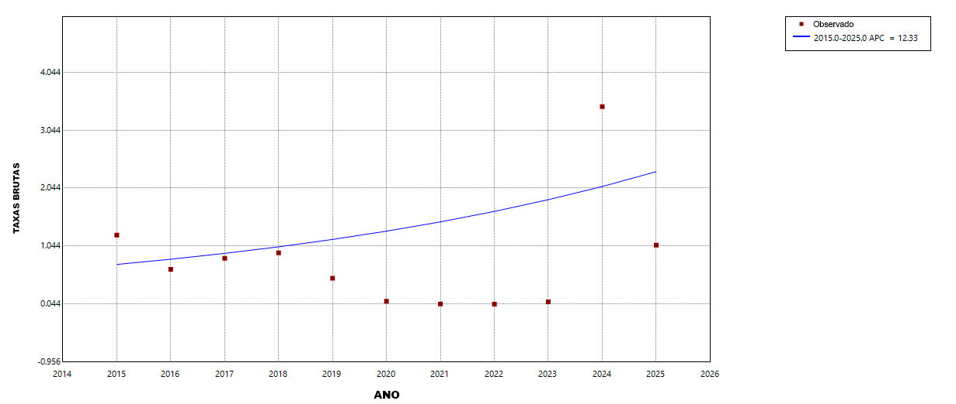
Regressão Joinpoint; APC = 12,33% (IC95%: -0,81 a 34,87; p = 0,062).
Fonte: elaborada pela autora a partir de dados do SINAN.
A análise espacial das taxas revelou heterogeneidade entre os municípios da Região Sudeste. As taxas brutas (Figura 2A) apresentaram ampla variação, com ocorrência de valores bastante elevados em localidades pontuais, com destaque para áreas do centro-leste de Minas Gerais. A aplicação das taxas suavizadas (Figura 2B) reduziu essa heterogeneidade, atenuando as flutuações decorrentes de pequenos denominadores populacionais e revelando um padrão regional mais difuso de áreas com taxas intermediárias, distribuídas em porções de Minas Gerais, do litoral e do interior paulista e do Rio de Janeiro.
Figura 2. Distribuição espacial das taxas brutas (A) e suavizadas (B) dos casos de coqueluche na Região Sudeste do Brasil, 2015–2025.
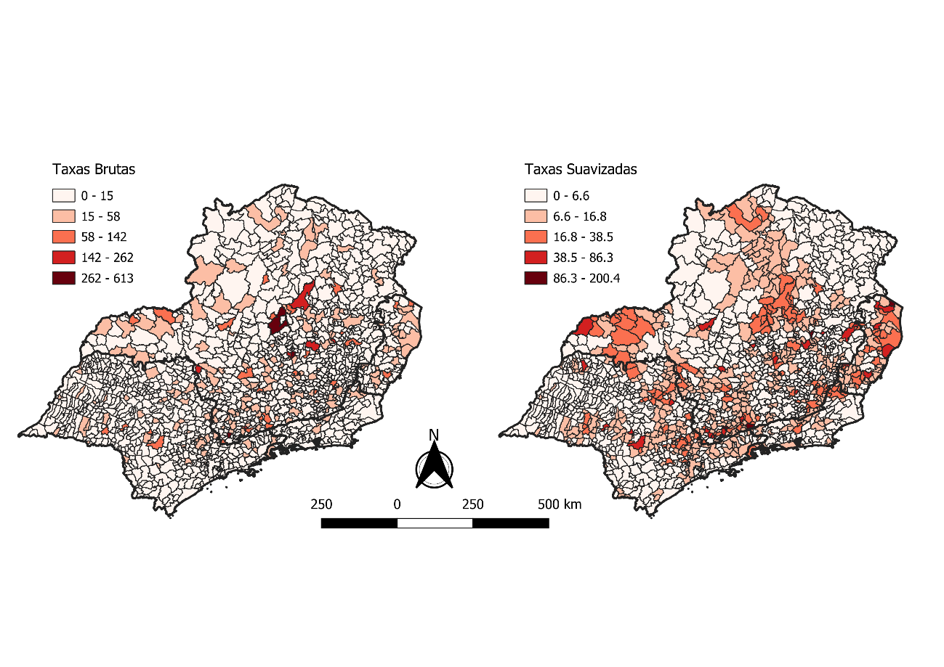
A: taxas brutas; B: taxas suavizadas pelo método bayesiano empírico local.
Fonte: elaborada pela autora a partir de dados do SINAN.
O índice de Moran Global univariado apresentou valor de 0,083 (p = 0,004), indicando autocorrelação espacial positiva e estatisticamente significativa, ou seja, municípios com taxas semelhantes tendem a estar geograficamente próximos. A análise local (LISA) identificou agrupamentos do tipo Alto-Alto, sobretudo em porções do centro de Minas Gerais e em áreas de transição entre os estados, além de agrupamentos Baixo-Baixo distribuídos pelo interior, evidenciando estruturação espacial não aleatória da doença (Figura 3).
Figura 3. Autocorrelação espacial univariada (LISA) das taxas de coqueluche na Região Sudeste do Brasil, 2015–2025.
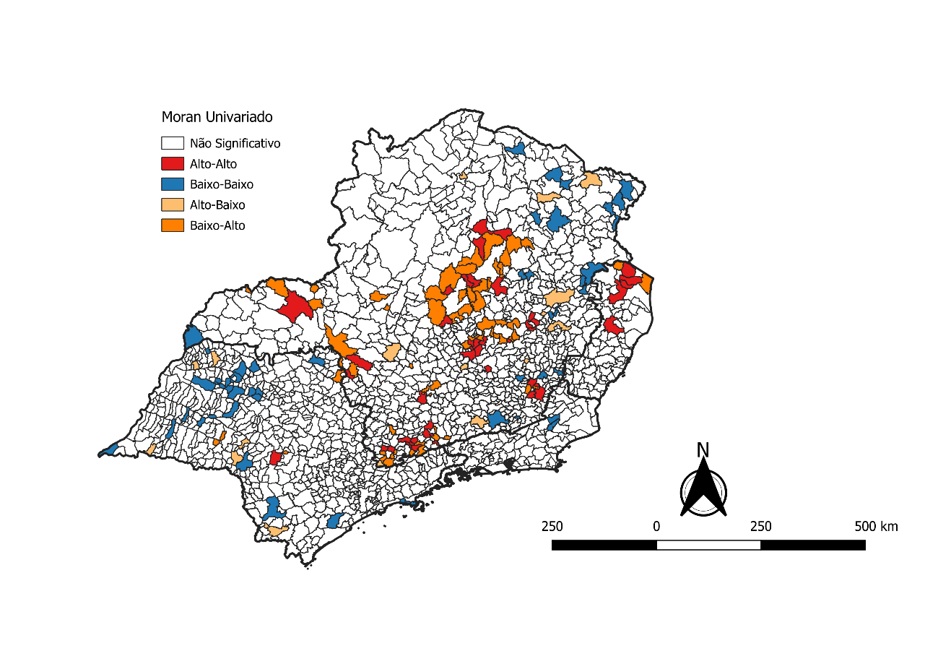
Categorias: Alto-Alto, Baixo-Baixo, Alto-Baixo, Baixo-Alto e Não Significativo. Índice de Moran Global = 0,083 (p = 0,004).
Fonte: elaborada pela autora a partir de dados do SINAN.
Em relação à cobertura vacinal, as médias na Região Sudeste foram de 83,89% para a Penta, 84,23% para a DTP, 71,84% para o 1º reforço da DTP, 53,10% para o 2º reforço e 45,24% para a dTpa em gestantes — todas abaixo da meta preconizada de 95% para o esquema básico. O Rio de Janeiro apresentou as menores coberturas em quase todos os indicadores, com destaque para o 2º reforço da DTP (39,93%). Observa-se queda progressiva da cobertura ao longo do esquema vacinal, dos esquemas básicos para os reforços e para a vacinação de gestantes (Tabela 2).
Tabela 2. Coberturas vacinais (%) dos indicadores relacionados à coqueluche, por unidade federativa da Região Sudeste do Brasil.
Unidade Federativa | Penta | DTP | DTP 1º ref. | DTP 2º ref. | dTpa gest.
Minas Gerais | 87,88 | 88,19 | 80,63 | 57,19 | 48,72
Espírito Santo | 84,27 | 84,70 | 72,26 | 56,17 | 60,54
Rio de Janeiro | 76,13 | 76,23 | 58,11 | 39,93 | 47,82
São Paulo | 84,97 | 85,41 | 73,05 | 55,82 | 41,40
Total (Sudeste) | 83,89 | 84,23 | 71,84 | 53,10 | 45,24
Penta: 3ª dose da vacina pentavalente; DTP: tríplice bacteriana; ref.: reforço; dTpa gest.: dTpa em gestantes. Fonte: Programa Nacional de Imunizações.
Na análise bivariada de Moran entre a incidência de coqueluche e os indicadores de cobertura vacinal, os índices apresentaram valores baixos para todos os imunobiológicos: 0,007 para a Penta, 0,007 para a DTP, 0,026 para o 2º reforço da DTP, 0,016 para o 1º reforço da DTP e 0,010 para a dTpa em gestantes. Esses resultados indicam associação espacial fraca entre a cobertura vacinal e a incidência da doença no nível agregado analisado. Os mapas de clusters bivariados (Figura 4) identificaram agrupamentos localizados, especialmente do tipo Baixo-Baixo no litoral paulista e fluminense e agrupamentos pontuais Alto-Alto no norte de Minas Gerais. Os gráficos de dispersão de Moran (Figura 5) confirmam a baixa inclinação das retas de regressão espacial, coerente com os reduzidos valores do índice.
Figura 4. Autocorrelação espacial bivariada entre cobertura vacinal e taxas de coqueluche na Região Sudeste do Brasil, 2015–2025.
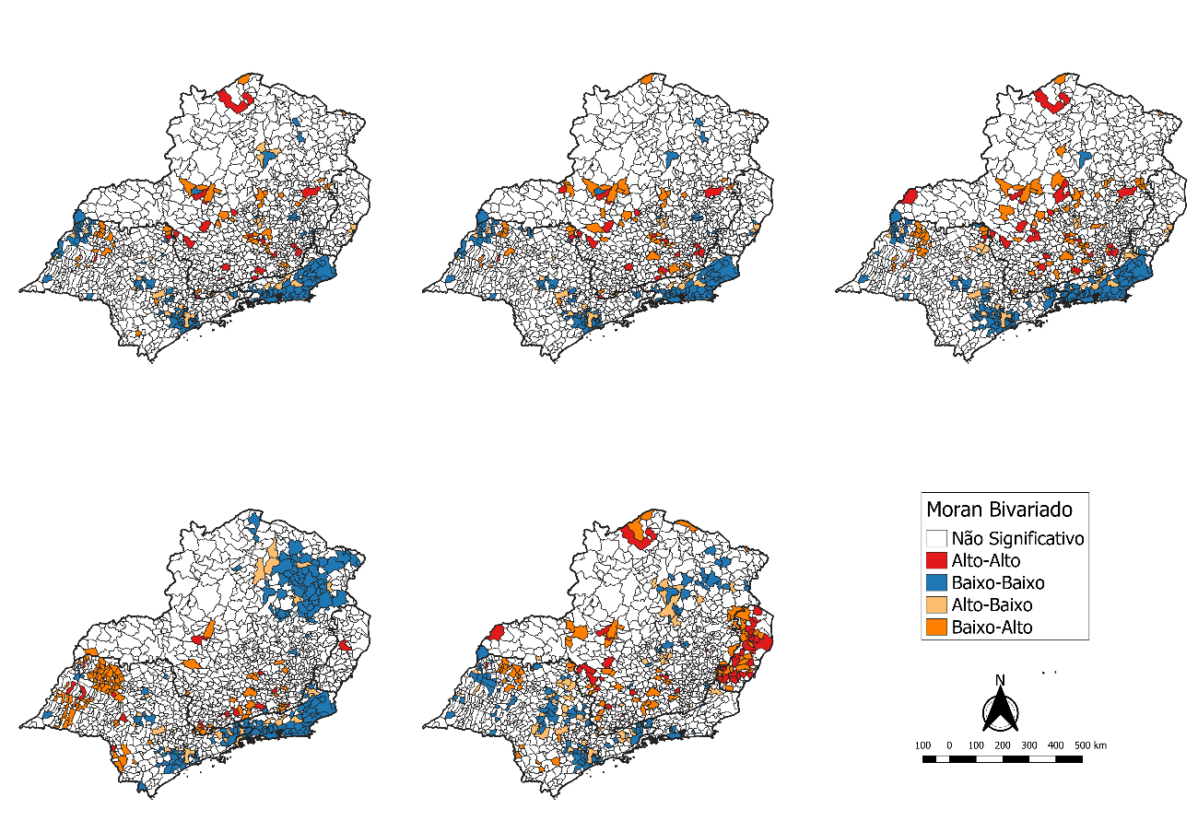
A: Penta; B: DTP; C: DTP 1º reforço; D: DTP 2º reforço; E: dTpa em gestantes. Categorias: Alto-Alto, Baixo-Baixo, Alto-Baixo, Baixo-Alto e Não Significativo.
Fonte: elaborada pela autora a partir de dados do SINAN e do PNI.
Figura 5. Gráficos de dispersão de Moran bivariado entre as taxas de coqueluche e a cobertura vacinal na Região Sudeste do Brasil, 2015–2025.
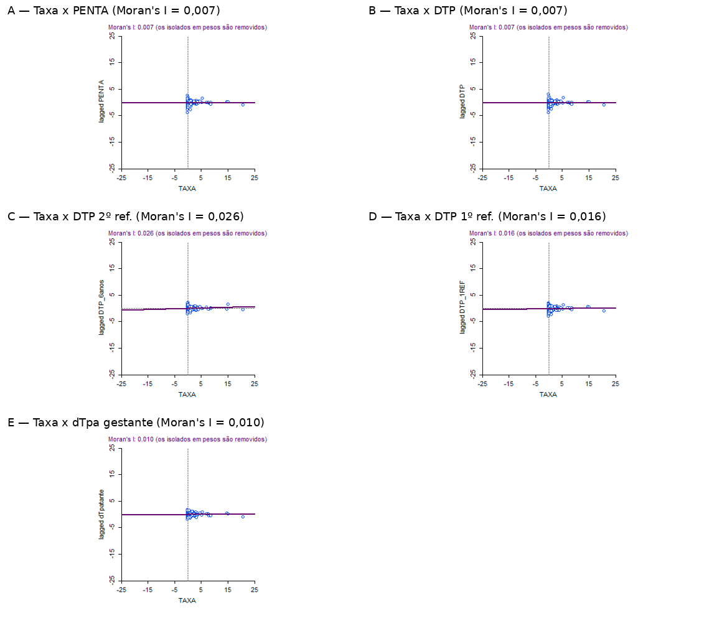
Eixo X: taxa de coqueluche; eixo Y: cobertura vacinal defasada espacialmente. A: Penta; B: DTP; C: DTP 2º reforço; D: DTP 1º reforço; E: dTpa em gestantes.
Fonte: elaborada pela autora a partir de dados do SINAN e do PNI.

5. DISCUSSÃO

5.1 Limitações do estudo
Os achados deste estudo devem ser interpretados à luz das limitações inerentes aos estudos ecológicos, nos quais o uso de dados agregados por unidades geográficas não permite inferências no nível individual, caracterizando a chamada falácia ecológica. Dessa forma, não é possível estabelecer relações causais diretas entre a cobertura vacinal e a incidência da coqueluche, devendo os resultados ser compreendidos como indicativos de padrões populacionais.
Uma limitação relevante refere-se ao uso de dados secundários provenientes do SINAN, cuja qualidade depende diretamente da completude e da consistência das notificações. A coqueluche está sujeita à subnotificação, especialmente em regiões com menor acesso a serviços de saúde ou fragilidades na vigilância, o que pode subestimar a real magnitude da doença. Observou-se elevada proporção de registros ignorados em variáveis como zona de residência (71,6%), o que pode introduzir viés de informação. Além disso, a heterogeneidade dos critérios de confirmação entre os estados — com predomínio de confirmação clínica no Espírito Santo (75,4%) e laboratorial em São Paulo (68,7%) — pode afetar a comparabilidade das taxas.
Também devem ser consideradas possíveis inconsistências nos registros de cobertura vacinal, decorrentes de imprecisões nos denominadores populacionais, que podem levar à superestimação ou subestimação das coberturas. Por fim, a redução das notificações durante a pandemia de COVID-19 e a posterior retomada podem ter influenciado a série temporal analisada, exigindo cautela na interpretação das tendências.

5.2 Perfil sociodemográfico dos casos
A concentração dos casos em menores de um ano (36,2%) é consistente com o perfil epidemiológico da coqueluche, no qual os lactentes — ainda sem o esquema vacinal completo — apresentam os quadros mais graves e a quase totalidade dos óbitos^{4,5}. Esse achado reforça a centralidade da vacinação de gestantes com a dTpa, estratégia que protege o recém-nascido por meio da transferência transplacentária de anticorpos, e da manutenção de altas coberturas no esquema básico como medidas de proteção indireta dessa população.
O leve predomínio do sexo feminino e a distribuição por raça/cor, com maioria de indivíduos brancos e parcela relevante de pardos, devem ser interpretados considerando a composição demográfica da Região Sudeste e a qualidade do preenchimento dessa variável. A elevada proporção de confirmação laboratorial em alguns estados sugere maior capacidade diagnóstica instalada, ao passo que o predomínio de confirmação clínica em outros pode refletir limitações de acesso a exames específicos, com impacto potencial sobre a sensibilidade e a especificidade da vigilância^{4,13}.

5.3 Tendências temporais
A análise temporal indicou APC de 12,33% ao ano, sugerindo tendência de aumento, porém com intervalo de confiança incluindo o valor nulo (IC95%: -0,81 a 34,87; p = 0,062). Esse padrão deve ser interpretado com cautela: embora a inclinação positiva seja compatível com a reemergência da coqueluche descrita nacional e internacionalmente^{3,4}, a ausência de significância estatística e de pontos de inflexão sugere que parte das oscilações observadas pode refletir variabilidade aleatória.
A queda das notificações durante a pandemia de COVID-19, seguida de retomada nos anos subsequentes, é um fenômeno descrito em diferentes contextos e pode ter contribuído para o comportamento observado na série⁶. O represamento de diagnósticos, a redução temporária da circulação de patógenos respiratórios durante as medidas de distanciamento e a posterior reintrodução da Bordetella pertussis em uma população com imunidade reduzida ajudam a contextualizar a tendência de crescimento aparente ao final do período.

5.4 Distribuição espacial e cobertura vacinal
A heterogeneidade observada na distribuição das taxas reflete, em grande medida, as desigualdades territoriais da Região Sudeste. A suavização bayesiana empírica local, ao reduzir a instabilidade estatística dos municípios com pequenas populações, permitiu revelar padrões regionais que poderiam ser obscurecidos pela variabilidade das taxas brutas¹⁸. Esse procedimento é especialmente relevante em uma região com grande variação no tamanho populacional entre municípios.
Todas as coberturas analisadas situaram-se abaixo da meta de 95%, com declínio acentuado nos reforços e na dTpa em gestantes (45,24%). O Rio de Janeiro destacou-se pelos menores patamares, sobretudo no 2º reforço da DTP (39,93%). Mesmo que a associação espacial direta com a incidência tenha sido fraca, o patamar insuficiente de cobertura constitui, por si, fator de vulnerabilidade à reemergência da doença, sobretudo entre lactentes, e evidencia lacunas na operacionalização do PNI que demandam atenção prioritária^{4,7,14}.

5.5 Clusters locais: análise de autocorrelação espacial
A autocorrelação espacial positiva e significativa das taxas (Moran I = 0,083; p = 0,004) demonstra que a ocorrência da coqueluche não se distribui de forma aleatória no território, formando agrupamentos de municípios com taxas semelhantes. Esse achado é coerente com a natureza transmissível da doença e com a influência de determinantes contextuais compartilhados entre municípios vizinhos, como densidade populacional, padrões de circulação e capacidade de vigilância^{13,15}.
A identificação de clusters Alto-Alto, sobretudo em porções do centro de Minas Gerais, orienta a priorização de territórios para a intensificação da vigilância e das ações de imunização. Por outro lado, os clusters Baixo-Baixo distribuídos pelo interior podem refletir tanto áreas de menor circulação do agente quanto possíveis lacunas de notificação, o que reforça a necessidade de qualificação contínua dos sistemas de informação¹³.

5.6 Análise bivariada com a cobertura vacinal
Contrariando parcialmente a hipótese inicial de associação espacial negativa entre cobertura vacinal e incidência, os índices de Moran bivariados foram baixos (0,007 a 0,026) para todos os indicadores. Esse resultado indica que, no nível agregado analisado, a cobertura vacinal isoladamente não explica de forma robusta a distribuição espacial dos casos.
Diferentes hipóteses podem ser consideradas para esse achado: a heterogeneidade e a possível imprecisão das coberturas registradas, especialmente em razão de denominadores populacionais defasados; a subnotificação e a variabilidade dos critérios de confirmação entre os estados; e a atuação de determinantes não capturados pela análise, como condições socioeconômicas, imunidade de rebanho residual, deslocamento populacional e dinâmicas locais de transmissão^{7,8,15}. A fraca associação espacial direta não diminui a importância da vacinação, mas sugere que a relação entre cobertura e incidência é mediada por fatores contextuais que extrapolam a leitura agregada e que merecem investigação com abordagens complementares.

5.7 Implicações para a saúde pública e a prática de enfermagem
Os achados deste estudo têm implicações diretas para a organização das ações de imunização na Região Sudeste. A identificação de clusters de incidência e de coberturas insuficientes, sobretudo nos reforços e na dTpa em gestantes, reforça a necessidade de estratégias territorializadas de vacinação, de busca ativa de faltosos e de fortalecimento da vigilância epidemiológica nas áreas prioritárias^{14,15}.
Na perspectiva da Enfermagem, os dados apontam para o papel estratégico do enfermeiro na coordenação das salas de vacina, na educação em saúde, no enfrentamento à hesitação vacinal e na qualificação dos registros de imunização, especialmente na atenção primária, porta de entrada preferencial do sistema de saúde. O enfrentamento da recusa vacinal exige, além do combate à desinformação, a construção de práticas de cuidado dialógicas, afetivas e sensíveis aos contextos locais¹². O painel interativo previsto como produto técnico busca traduzir esses achados em linguagem acessível para gestores e profissionais, subsidiando decisões baseadas em evidências territoriais.

6. CONCLUSÃO
Este estudo evidenciou que a coqueluche apresentou, na Região Sudeste do Brasil entre 2015 e 2025, tendência temporal de crescimento não significativa e distribuição espacial não aleatória, com formação de clusters de incidência, sobretudo em porções de Minas Gerais. As coberturas vacinais mostraram-se globalmente insuficientes, abaixo da meta preconizada, com declínio expressivo nos reforços da DTP e na dTpa em gestantes. Apesar disso, a associação espacial direta entre a cobertura vacinal e a incidência da doença foi fraca, sugerindo que a distribuição da coqueluche é influenciada por um conjunto mais amplo de determinantes do que a cobertura agregada isoladamente. Os achados reforçam a importância de estratégias territorializadas de imunização e do aprimoramento da qualidade dos sistemas de informação em saúde.

7. CONSIDERAÇÕES FINAIS
A integração de análises temporais e espaciais mostrou-se útil para compreender a dinâmica da coqueluche na Região Sudeste e permitiu identificar padrões que dificilmente seriam observados por meio de análises exclusivamente descritivas. A coexistência de áreas com maior incidência e coberturas insuficientes revela fragilidades que demandam atenção prioritária dos gestores, especialmente diante do cenário de reemergência da doença e de queda das coberturas vacinais no país.
O painel interativo previsto como produto técnico amplia as possibilidades de utilização dos resultados na gestão, ao reunir informações estratégicas em uma ferramenta de visualização simples e dinâmica, capaz de apoiar o monitoramento contínuo das ações de imunização e a definição de áreas prioritárias para intervenção. Estudos futuros que incorporem dados individuais, determinantes socioeconômicos e abordagens espaço-temporais poderão aprofundar a compreensão dos fatores associados à reemergência da coqueluche e subsidiar políticas públicas mais eficazes de prevenção e controle.

REFERÊNCIAS
1. Ministério da Saúde (BR). Doenças infecciosas e parasitárias: guia de bolso. Brasília: Ministério da Saúde; 2020.
2. World Health Organization. Pertussis vaccines: WHO position paper. Wkly Epidemiol Rec. 2015;90(35):433-58.
3. Organização Pan-Americana da Saúde. Alerta Epidemiológico – Coqueluche na Região das Américas. Washington (DC): OPAS; 2024.
4. Ministério da Saúde (BR). Situação epidemiológica da coqueluche no Brasil. Brasília: Ministério da Saúde; 2024.
5. Tan T, Dalby T, Forsyth K, Halperin SA, Heininger U, Hozbor D, et al. Pertussis across the globe: recent epidemiologic trends from 2000 to 2013. Pediatr Infect Dis J. 2015;34(9):e222-32.
6. Domingues CMAS, Teixeira AMS. Coberturas vacinais e doenças imunopreveníveis no Brasil antes e durante a pandemia de COVID-19. Rev Bras Epidemiol. 2021;24:e210033.
7. Barreto ML, Teixeira MG. Vacinação e saúde pública: sucessos e desafios. Cad Saúde Pública. 2008;24(supl 3):S445-S450.
8. Silveira MF, Buffarini R, Bertoldi AD, Matijasevich A, Barros AJD, Victora CG, et al. The emergence of vaccine hesitancy among upper-class Brazilians: results from four birth cohorts, 1982–2015. Vaccine. 2020;38(3):482-8.
9. Ventura DFL, Aith F. A politização da vacinação no Brasil. In: Temporão JG, organizador. Saúde e política: a pandemia e os caminhos do futuro. Rio de Janeiro: Fiocruz; 2022.
10. Foucault M. História da sexualidade I: a vontade de saber. Rio de Janeiro: Graal; 1976.
11. Mbembe A. Necropolítica. São Paulo: N-1 Edições; 2018.
12. Merhy EE, Franco TB. Micropolítica do trabalho e o cuidado em saúde. Porto Alegre: Rede Unida; 2003.
13. Bordin R, Giovanella L, Mendes EV. Análise espacial em saúde pública: aplicações e desafios. Rev Bras Saúde Matern Infant. 2019;19(2):327-35.
14. Ministério da Saúde (BR). Programa Nacional de Imunizações – PNI: 50 anos. Brasília: Ministério da Saúde; 2023.
15. Giovanella L, Almeida PF, Lima LD, organizadores. Atenção Primária à Saúde no Brasil. In: Políticas e sistema de saúde no Brasil. 2. ed. Rio de Janeiro: Fiocruz; 2020. p. 493-536.
16. Anselin L. Local indicators of spatial association — LISA. Geogr Anal. 1995;27(2):93-115.
17. Kim HJ, Fay MP, Feuer EJ, Midthune DN. Permutation tests for joinpoint regression with applications to cancer rates. Stat Med. 2000;19(3):335-51.
18. Marshall RJ. Mapping disease and mortality rates using empirical Bayes estimators. J R Stat Soc Ser C Appl Stat. 1991;40(2):283-94.
19. Conselho Nacional de Saúde (BR). Resolução nº 510, de 7 de abril de 2016. Brasília: CNS; 2016.

